みやぎの保健師人材育成ガイドライン
digest

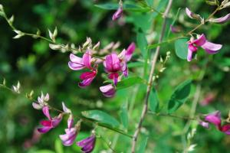
https://www.pref.miyagi.jp/site/profile/symbolj.html

令和８年３月改訂【暫定版】
 | 宮城県保健福祉部

目次
Ⅰ はじめに 3
Ⅱ 保健師の目指す姿 5
１ 保健師活動が目指すもの 5
２ 地域における保健師の活動の本質 5
（１）地域を「みる」「つなぐ」「動かす」 5
（２）予防的介入の重視 5
（３）地区活動に立脚した地域特性に応じた活動の展開 5
Ⅲ 保健師に必要な専門的能力の獲得 6
１ 保健師に求められる能力 6
２ キャリアラダーとは 7
（１）キャリアラダーの考え方 7
（２）キャリアレベルの定義 7
（３）「専門的能力に係るキャリアラダー」の活動領域について 8
（４）「管理職保健師に向けた能力に係るキャリアラダー」の活動領域について 9
３ 統括的な役割を担う保健師の育成 9
（１）求められる役割と能力 9
（２）組織的要件（役割発揮に必要な体制） 10
４ キャリアパスについて 10
Ⅳ 人材育成の推進 13
１ 人材育成の目的 13
２ 人材育成の方針 13
３ 人材育成推進体制 13
（１）市町村（仙台市除く）と県の連携 13
（２）仙台市と県の連携 13
（３）全県における体制 14
（４）大学（保健師養成課程）との連携 14
（５）職能団体等との連携 14
（６）市町村間の連携 14
（７）宮城県保健師育成検討会 14
４ 現任教育の方法 14
（１）ＯＪＴ（職場内研修） 15
（２）Ｏｆｆ-ＪＴ（職場外研修） 15
（３）ジョブローテーション 16
（４）自己啓発 16
５ 人材育成の評価方法 16
（１）各レベルの保健師の目標と教育方法の評価 17
（２）人材育成体制の検証 17
６ 職場の支援体制（教育担当者のためのガイドライン） 17
（１）教育担当者の育成 17
（２）新任者の育成 19
（３）職場復帰支援（育児休業・長期休業取得者等） 20
Ⅴ 人材育成のためのツールと活用方法 21
１ キャリアラダーの活用 21
（１）保健活動到達状況のチェックリストについて 【資料3】 21
（２）個人としての活用方法 21
（３）組織としての活用方法 22
２ 人材育成支援シートの活用 22
（１）活用の目的 22
（２）人材育成支援シートの内容 22
資料集 24
【資料1】自治体保健師の標準的なキャリアラダー（専門的能力に係るキャリアラダー） 25
【資料2】自治体保健師の標準的なキャリアラダー（管理職保健師に向けた能力に係るキャリアラダー） 27
【資料3】保健活動到達状況のチェックリストVer.1 (宮城県版） 28
【資料4】人材育成支援シート 43
【参考資料1】保健師の研修等の根拠法令 48
【参考資料2】保健師の研修に係る通知 49
【参考資料3】新任者1年目の現任教育の流れ 51
【参考資料4】保健師人材育成の体系図 52
引用・参考文献 53

【みやぎの保健師人材育成ガイドラインdigest】について
- 本ダイジェスト版は、みやぎの保健師人材育成ガイドライン本編から各種統計資料や調査結果等を除き、保健師の人材育成に必要な内容やツールに係る部分のみを抜粋したものです。
- 本ダイジェスト版は、加工可能な電子データで宮城県内の各市町村に提供しますので、各市町村において、適宜御利用いただいて構いません。
- また、巻末のページには令和７年度に実施した「保健師人材育成体系化促進事業」で、各市町村において作成して頂きました「保健師の人材育成体系図」を挿入することも可能なページを設けましたので、御活用頂ければ幸いです。
令和8年３月改訂【暫定版】について
今回の改訂と同時期に、厚生労働省において「地域における保健師の保健活動に関する指針」（以下、「保健師活動指針」という）の改訂について議論が行われていることから、国から新たな「保健師活動指針」が示されたならば、改めて「確定版」として編集するとともに、各種調査のデータを更新する予定です。
【ダイジェスト】について
- 本ダイジェスト版は、各種統計資料や調査結果等を除き、保健師の人材育成に必要な内容やツールのみを抜粋したものです。
- 本ダイジェスト版は、電子データで各市町村に提供しますので、適宜加工する等して構いません。
- 巻末のページに「保健師人材育成体系化促進事業」で、各市町村において作成して頂きました「保健師の人材育成体系図」を挿入するページがありますので、御活用頂ければ幸いです。

Ⅰ はじめに

自治体で働く保健師は、ヘルスプロモーションの理念に基づき、住民の健康増進や疾病予防・重症化予防、高いＱＯＬ維持のため、社会の要請や住民の生活の変化に対応し、健康課題の解決に重要な役割を果たしている。また、時代とともに保健医療福祉を取り巻く環境もめまぐるしく変化し、人口減少に伴う働き世代の減少により、マンパワー確保に制約が生じることも指摘されている。こうした変化に対応した取り組みが求められる中で、保健師の人材育成は重要な課題となっている。
保健師の人材育成（研修含む）に係る根拠法令は、地方公務員法第39条に「職員には、その勤務能率の発揮及び増進のために、研修を受ける機会が与えられなければならない」とされているほか、保健師助産師看護師法第28条の２に「保健師は（略）免許を受けた後も臨床研修その他の研修を受け、その資質の向上を図るように努めなければならないと規定されている。これは、平成21年に、「保健師助産師看護師法」及び「看護師等の人材確保の促進に関する法律」の改正が行われ、業務に従事する看護職の臨床研修等が努力義務となったことによるものであり、平成23年2月には保健師においても「新人看護職員研修ガイドライン～保健師編～」が国から示された。また、地域保健を取り巻く環境や制度の変化を受け、平成25年4月に「地域における保健師の保健活動について（厚生労働省健康局長通知）」が発出され、改正された「地域における保健師の保健活動に関する指針」（以下、「保健師活動指針」という）が示された。更に、地域保健法に基づく「地域保健対策の推進に関する基本的な指針」においても、保健師の資質の向上、人材育成が明記されている【参考資料1.2】（P48～P50）。
一方本県では、平成23年3月11日に東日本大震災が発生し、震災後の保健活動から、地域全体を捉える保健師本来の機能や、市町村と保健所の協働の必要性等が確認されるようになった。このような震災後の活動の振り返りや、平成25年4月に示された「保健師活動指針」等をとおし、県内保健師の間で保健師活動のあり方や人材育成について議論や検討が行われるようになってきた。
そこで本県は、平成25年度から平成26年度まで国庫補助事業「地域保健従事者現任教育推進事業」を活用し、「宮城県保健師人材育成ガイドライン検討会」（以下、「ガイドライン検討会」という）を設置し、「みやぎの保健師人材育成ガイドライン」（以下、「ガイドライン」という）を作成することした。作成に当たっては、「ガイドライン」活用の推進に向け、作成の過程において県内自治体保健師一人ひとりが参画できるよう、各所属における「保健師の現任教育に関する調査」及び「圏域別人材育成に係る意見集約」を行った。「ガイドライン検討会」では、これらの調査結果や意見集約から県内保健師の人材育成の現状及び課題を整理した上で、保健師の目指すべき姿、人材育成の体制等について検討し、本ガイドラインに反映させた。
引き続き平成29年度には、県内の保健師養成校、関係団体、行政からなる「宮城県保健師育成検討会」（以下「検討会」という）を設置し、各々の機関の役割や連携体制を確認した（図1）。検討会では、「県内市町村統括保健師等を対象にした調査」と「学生、新規採用保健師、市町村の人事部門等を対象とした調査」を実施し、主に次の2点の課題があげられた。
- 「ガイドライン」の活用について話し合う機会を持っている自治体が少なく、自組織内の人材育成の取り組みに差が生じているため、各自治体が目指す保健師像や人材育成について検討する必要性がある。
- 保健師志望者が自治体それぞれの魅力や保健師活動内容を知る機会が少なく、就職前のイメージと就職後の現実のギャップが離職の一因であると考えられるため、保健師志望者と自治体が交わる場の創出が必要である。
このように「人材育成」と「確保定着」は表裏一体であり、同時に進める必要がある。そこで、県内自治体保健師の人材育成及び確保・定着に関する課題をまとめた（図2）。併せて『県内自治体保健師の人材育成及び確保・定着に関する取り組みの方向性』を定め、令和5年度までの2つの目標（①県内全市町村で人材育成を体系化する。②県内自治体保健師確保率が100％になる）を掲げ取り組みを進めてきた。
その後、令和5年度に行った調査において、独自のガイドラインがある自治体を除き、人材育成体系化の一助になる本ガイドラインについて、12市町村が活用できていないことが明らかになった。このため、同年検討会の中に、ワーキンググループを設置して本ガイドラインの改訂作業に入り、令和8年3月に今回の改訂を行ったところである。
本ガイドラインは、住民の健康課題の解決を目指し、公衆衛生の視点に基づく地域全体の把握や地域特性を踏まえた活動を行うため、保健師の目指す姿・活動の本質、求められる能力、人材育成の体制についてまとめている。特に、人材育成を進める仕組みづくりが重要と捉え、各自治体における体制のほか、圏域、全県での推進体制を示している。
各自治体の特性、人材育成の方針や計画、職員構成に合わせて「仕組みづくり」を検討する際の参考として頂きたい。
本稿では、特に断りのない限り「市町村」は仙台市を含むものとし、仙台市を含まない場合は、その旨を明記する。
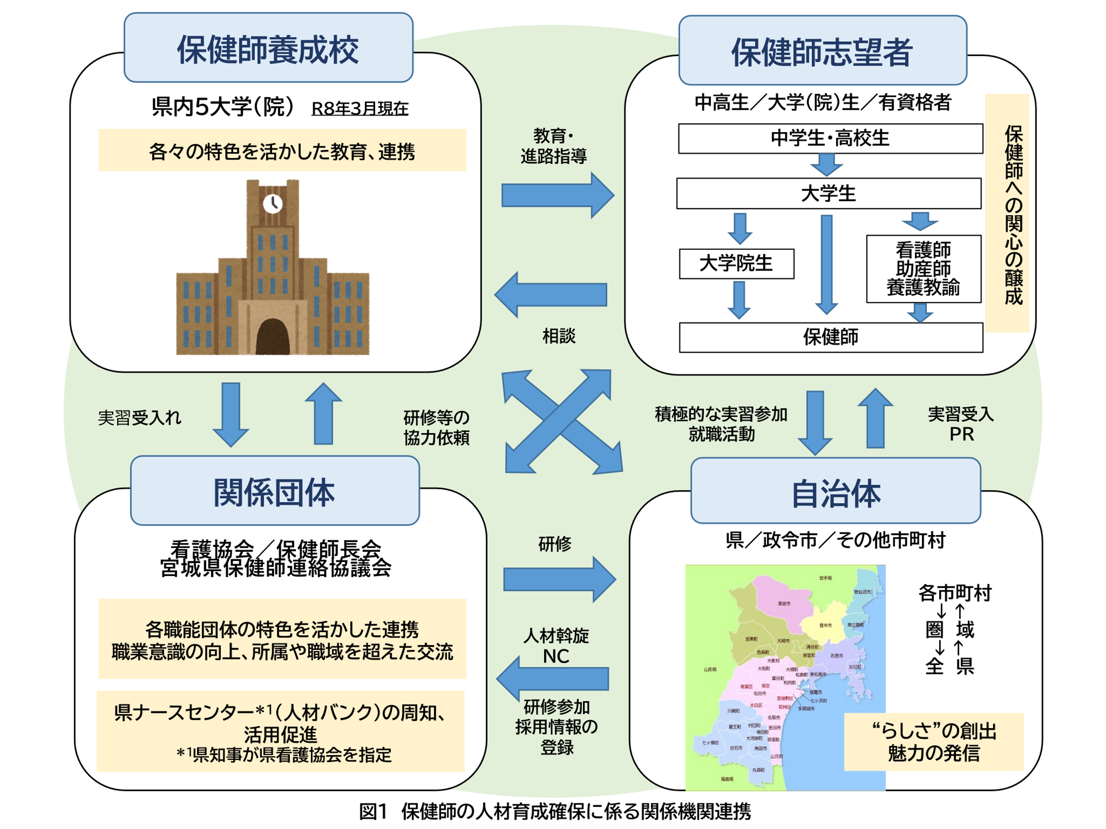

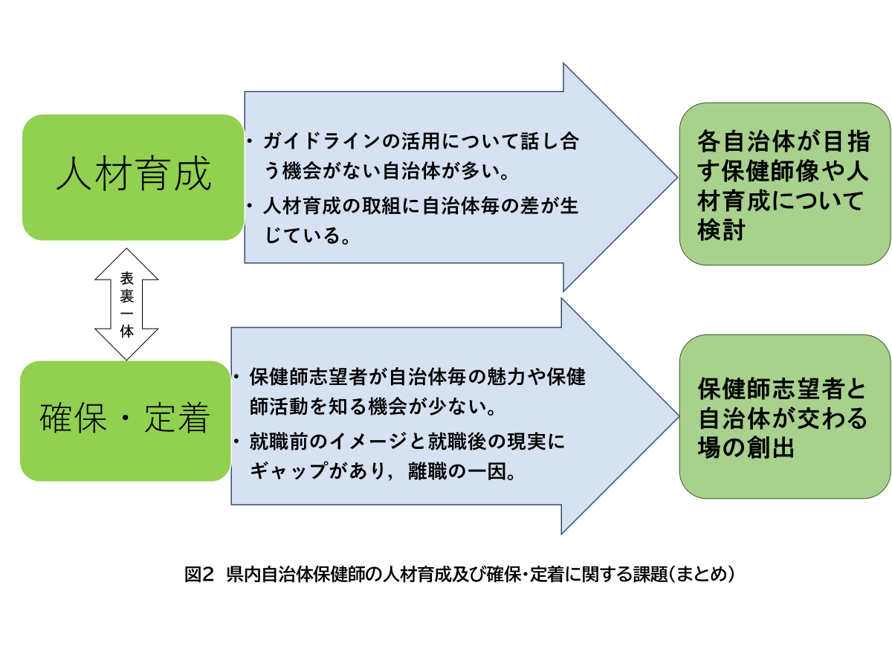

Ⅱ 保健師の目指す姿

１ 保健師活動が目指すもの
保健師の活動は、地域全体の健康の保持増進及び疾病の予防を図り、住民、関係機関と連携・協働し、地域の健康課題を解決することで、地域住民が安心・安全でその人らしく健やかに暮らせる地域づくりを目指している（図3）。

地域の健康課題を住民、関係機関とともに解決する
地域全体の健康の保持増進・疾病の予防
地域住民が安心・安全でその人らしく健やかに暮らせる地域づくり
をめざします
保健師は

図3 保健師活動が目指すもの
出典：みやぎの保健師人材育成ガイドライン（平成28年2月）宮城県保健福祉部

２ 地域における保健師の活動の本質
地域における保健師の活動の本質は、下記のとおり「地域を『みる』『つなぐ』『動かす』」「予防的介入の重視」「地区活動に立脚した地域特性に応じた活動の展開」の三つであり、全ての保健師が、共通認識と自覚を持って活動を展開することが重要である（図4）。（「地域における保健師の保健活動に関する検討会報告書」（平成25年3月）より抜粋）

（１）地域を「みる」「つなぐ」「動かす」
・個人の健康問題の共通点や地域特性等から地域の健康課題や関連施策を総合的に捉える。
・健康問題の解決に向けて住民や組織をつなぎ、自助、互助等の住民主体の行動を引き出し、地域
に根付かせる。

（２）予防的介入の重視
・日ごろの活動を通じて、健康課題やその顕在化の可能性を予見し、予防的に関与する。
・健康問題に気付いていない、あるいは支援の必要性を訴えることができない住民等に対し、義務や契約に基づかないアプローチを行う。

（３）地区活動に立脚した地域特性に応じた活動の展開
・家庭訪問や健康づくり活動等の地区活動を通じて、住民やその生活の場に直接関わり、地域の実態を把握する。
・健康課題の背景にある生活の状況を把握し、健康課題の分析・優先度の判断を行う。
・ 住民の主体的な健康づくりや住民主体の地域づくりを推進するとともに、地域のつながりを強化
するため、ソーシャルキャピタルの核となる人材の育成に努め、ソーシャルキャピタルを醸成し、 積極的な活用を図る（図4）。
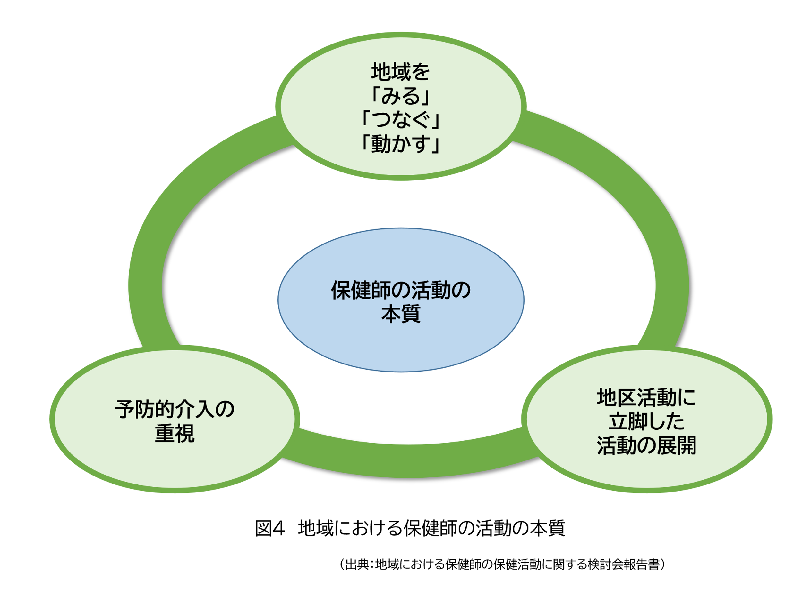

出典：みやぎの保健師人材育成ガイドライン（平成28年2月）を一部改編

Ⅲ 保健師に必要な専門的能力の獲得

１ 保健師に求められる能力
保健師には、医学・看護学・公衆衛生看護学の知識・技術を基盤とし、常に住民視点に立った上で、基本的能力、行政的能力、専門的能力の向上が求められる（図5）。

〇 基本的能力（職業人としての基本的能力）
常に住民の視点に立ち、地域の健康課題解決に自ら積極的に取り組む職業人としての能力である。
〇 行政的能力（自治体職員として求められる能力）
行政職員として、各自治体の政策の実現や行政運営を果たすための自治体職員としての能力である。
○ 専門的能力（行政保健師としての専門能力）
専門的能力は、厚生労働省が示す「自治体保健師の標準的なキャリアラダー（専門能力に係る
キャリアラダー）」における６つの活動領域（①対人支援活動、②地域支援活動、③事業化・施策化のための活動、④健康危機管理に関する活動、⑤管理的活動、⑥保健師の活動基盤）で求められる専門能力である。
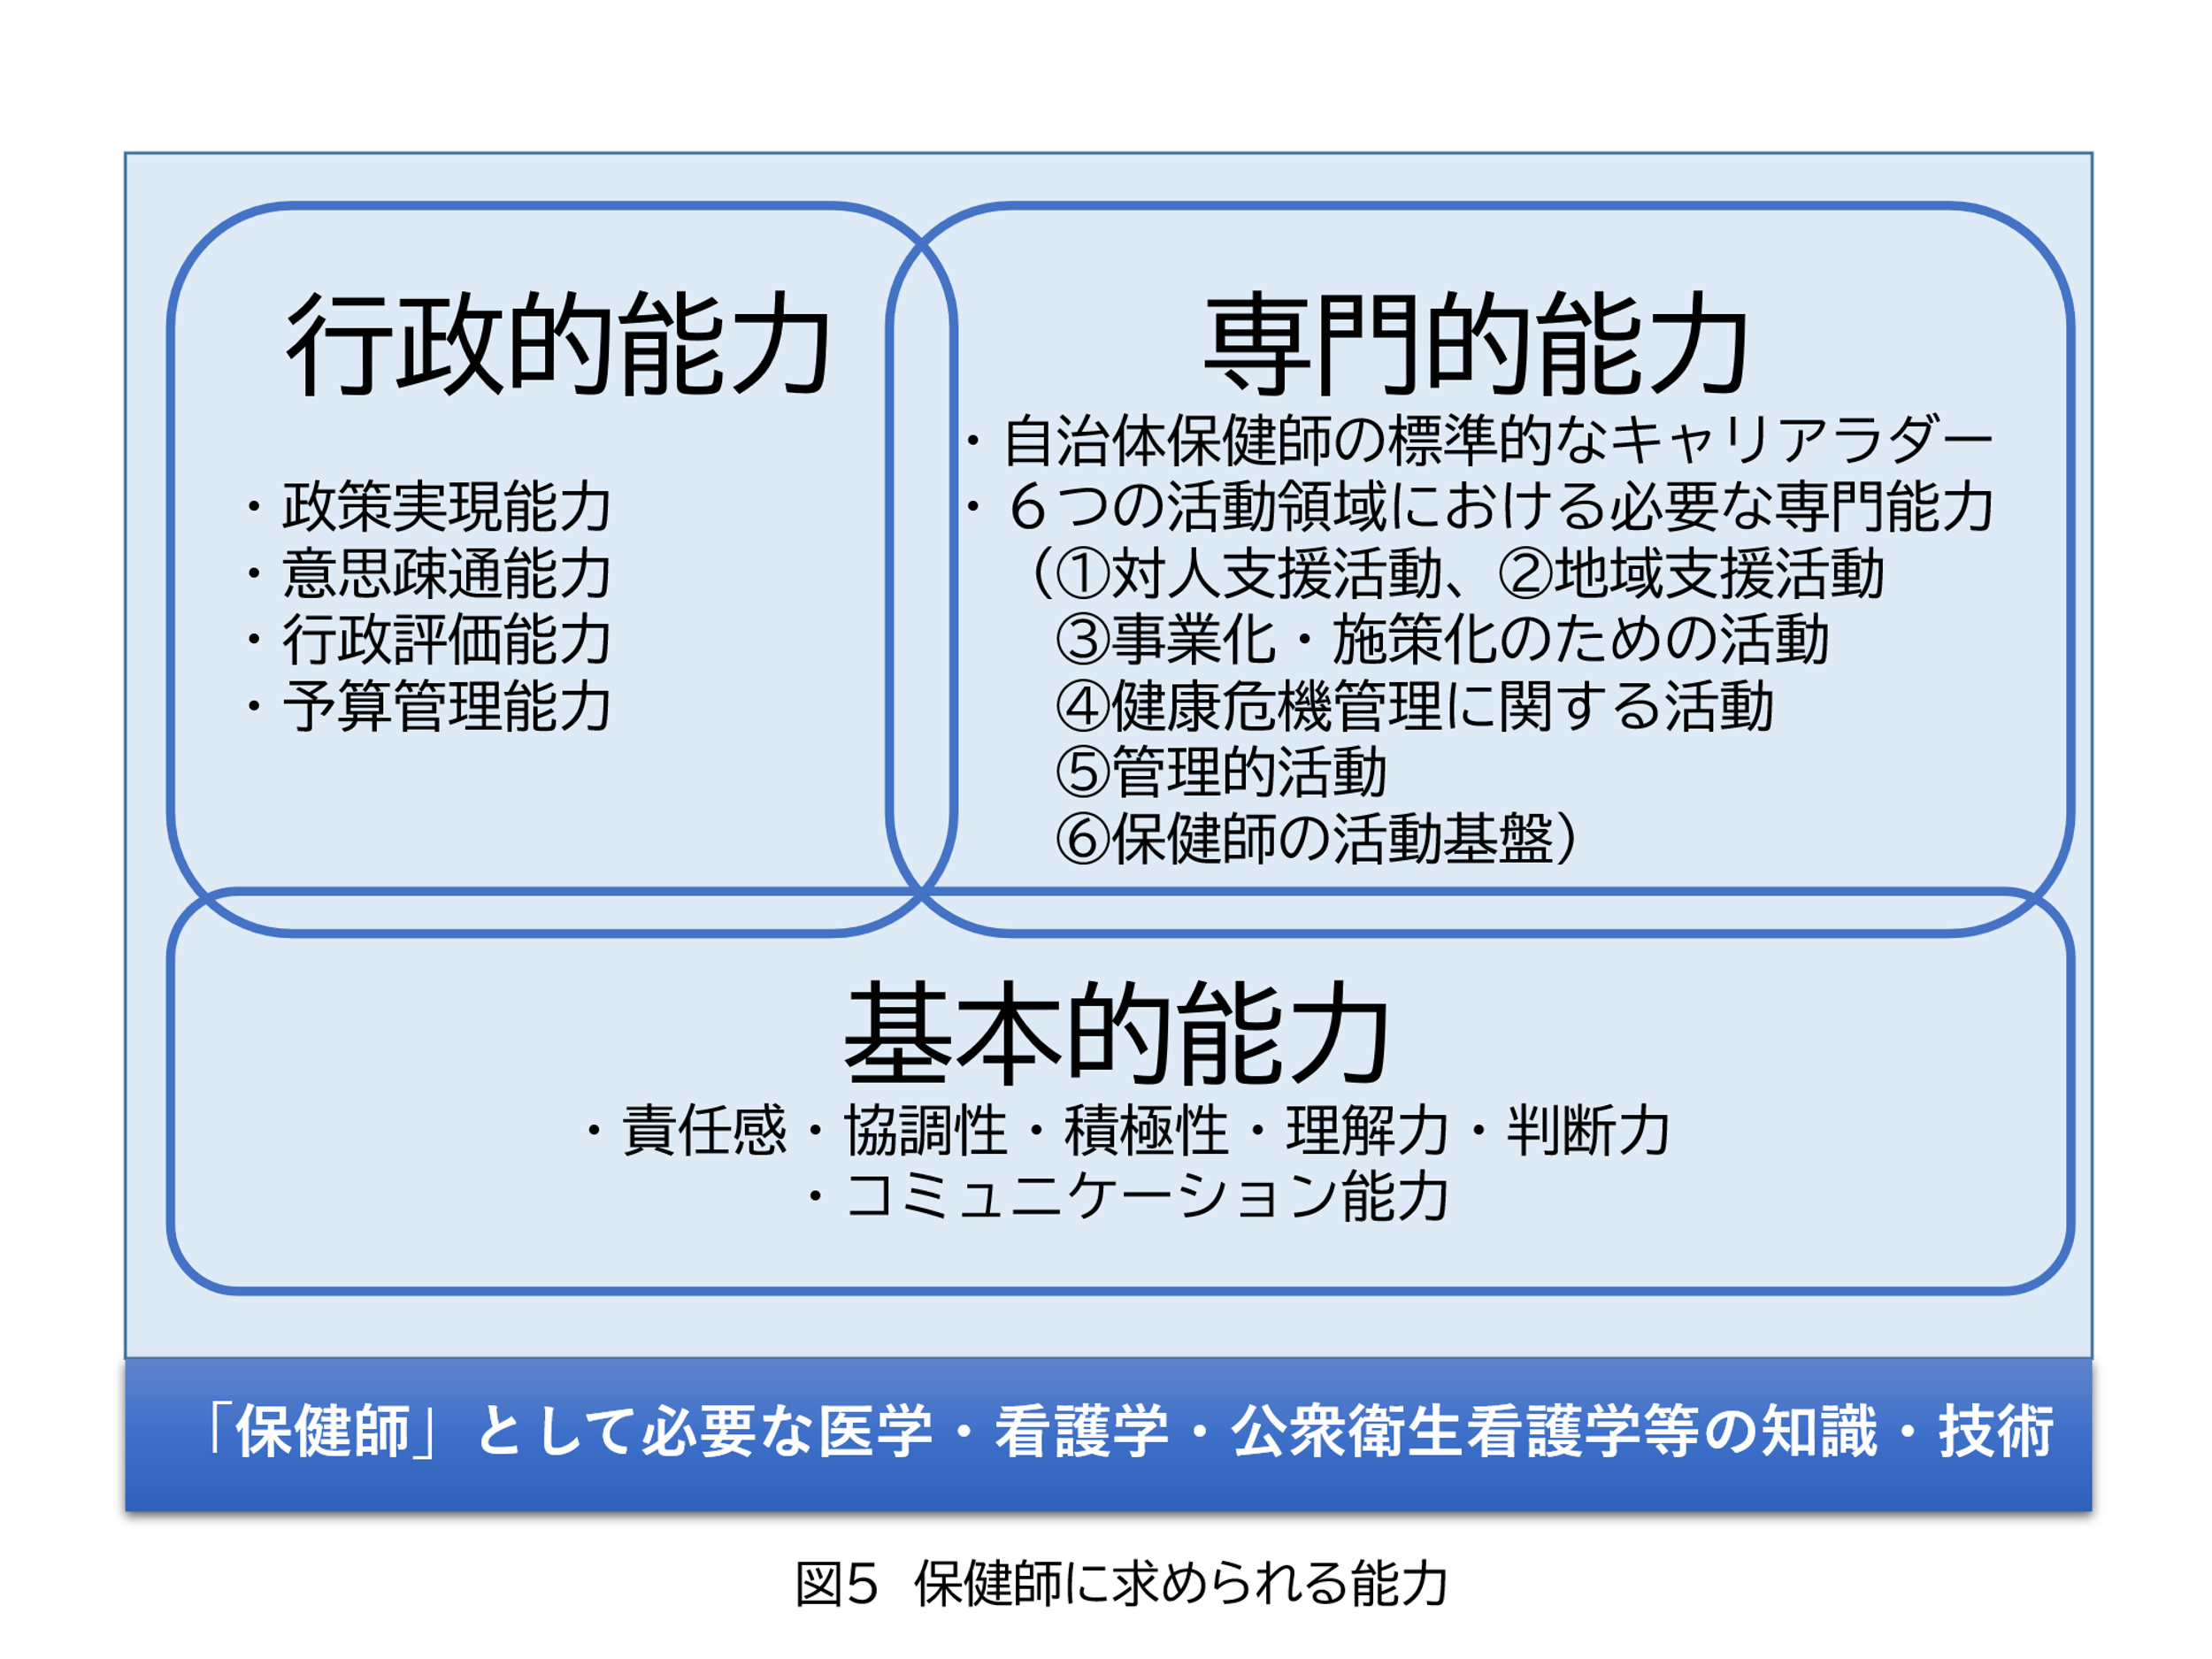

２ キャリアラダーとは
これまでは、入職してからの年数等で、新任期、中堅期、管理期と経験年数と職位を基に保健師に必要とされる専門能力を整理してきた。しかしながら、保健師免許取得までの教育背景や、自治体に保健師として就職するまでの職務経験の多様化等、保健師の能力が経験年数に応じて一様ではない現状を踏まえ、平成28年3月には厚生労働省に設置された「『保健師に係る研修のあり方等に関する検討会』「最終とりまとめ」において、自治体保健師におおむね共通して求められる標準的な能力を成長過程で段階的に整理したキャリアラダーが示された。【参考資料2】(P50)
そして、キャリアラダーを導入する目的を以下の4点に整理した。
①人材育成の指針: 組織として計画的かつ体系的に保健師を育成するためのロードマップとなる。
②モチベーション向上: 保健師自身がキャリアパスを明確にイメージでき、目標を持って自己研鑽
に取り組む意欲を高める。
③評価の公平性: 評価基準が明確になることで、客観的で公平な評価が可能となり、人事考課の納
得感向上につながる。
④専門性の可視化: 保健師の多様な業務や専門性を可視化し、組織内外への理解促進に貢献する。

（１）キャリアラダーの考え方
キャリアラダーとは、それぞれの職務内容や必要なスキルを明確にし、下位職から上位職へはしごを昇るように移行できるキャリア向上の道筋と、そのための能力開発の機会を提供する仕組みである。（表1、表2）。

表1 専門的能力に係るキャリアラダーと管理職保健師に向けた能力に係るキャリアラダー
種 類 | 適 用 | 内 容
専門的能力に係るキャリアラダー | 全ての保健師 | 6つの活動領域をもつ
管理職保健師に向けた能力に係るキャリアラダー | 専門的能力に係るキャリアレベルが一定程度積み上げた者 | 管理的活動に特化

表2 階層と専門的能力・管理職能力の関係
階層  キャリアラダー | 新任期～  中堅初期 | 中堅中期 | 中堅後期 | プレ管理期  （係長級以上） | 管理期  （課長補佐  以上） | ・統括保健師  ・課長以上  ・管理職
専門的能力に係るキャリアラダー | A-1～A-2 | A-3 | A-4 | A-5
管理職保健師に向けた能力に係る  キャリアラダー |  |  | B-1 | B-2 | B-3 | B-4
注）階層はイメージとしての目安である。

（２）キャリアレベルの定義
① 専門的能力に係るキャリアラダー
「専門的能力に係るキャリアラダー」におけるキャリアレベル１～5の定義は、『所属組織において果たしている役割』、『責任を持つ業務の範囲』、『専門技術の到達レベル』で示した。
キャリアラダーを使う際は、自分が「～期である」という階層にとらわれることなく、活動領域にある能力を見て、自分が「すること」「できること」を確認するのが望ましい（表3）。

表3 「専門的能力に係るキャリアラダー」のキャリアレベル（出典：埼玉県保健師人材育成プログラム）
レベル | 概 要
A-1 | 自体体保健師のいわゆる新任期。組織の規則等を習得し、個別支援や地区診断に基づく地区管理等の能力を醸成し、保健師としての基本的な視点と実践能力を獲得する時期。社会人として、公務員として、保健師として成長する最初の段階であり指導者の丁寧な指導が必要。
A-2 | 基本的な日常業務を自立して行える時期。しかし、複雑な判断は難しく、相談や見守りが必要なレベル。
A-3 | 業務全般を理解した上で、通常の業務全般について自立して行える時期。自身の担当業務だけでなく、所属する組織やチームを見渡し、職場では、上司と若い世代のパイプ役を担い、プリセプター等の組織的な役割を担うことができる。また、地域診断や基本的な施策化を自立して行うレベル。
A-4 | 地域診断に基づく施策化ができ、地域や関係機関の信頼を得て協働活動ができる。複雑な課題に対応でき、組織人として職務を遂行できる。係内でチームのリーダーシップをとって保健師業務を推進できる。次期指導者としての役割を獲得する時期。
A-5 | 保健師として経験を積み、対人支援及び地域支援の実践に関して、指導的役割を果たす段階。職場においては、統括的機能を果たす保健師として、保健活動の実践への指導・助言を行い、指導的役割を果たすとともに、リーダーとしての役割を発揮する段階。また、専門職として、特定分野のエキスパートとしての役割を担う。

② 管理職保健師に向けた能力に係るキャリアラダー
近年管理職に就く保健師が増加していることから設けられたラダーであり、専門的能力を一定程度獲得していることが前提である。その上で、係長級への準備段階をB-1レベル、係長級をB-2レベル、課長級をB-3レベル、部局長級B-4レベルと区別している（表4）。

表4 「管理職保健師に向けた能力に係るキャリアラダー」のキャリアレベル
レベル | 概 要
B-1 | A-４と同様の段階であるが、係長級の準備段階
B-2 | 組織では係長や班長等小さな単位の組織を取りまとめる指導的役割、組織管理的役割を果たす段階  ※主査・係長級から主幹・班長
B-3 | 保健師の専門分野のみならず、複数の係や幅広い業務を所管し、組織の管理職としての役割を果たす段階。課長職として、広い視野で業務を遂行し、組織管理ならびに人材育成を行う時期  ※課長、所長、専門監、技術副参事、総括技術次長等
B-4 | 部長もしくは、局長として、対外的に自治体組織を代表して業務を遂行し、組織の管理と開発を継続して行う段階。 ※部長、局長

（３）「専門的能力に係るキャリアラダー」の活動領域について
キャリアラダーにおいては、これらの「専門的能力」について、保健師が実践する活動を６つの領域に分けて示している。6つの領域では、活用する能力の性質が異なり、それぞれのレベルにおいて、保健師が身につけるべき能力が明確に示されている（表5）。

表5 保健師の活動領域と求められる能力
活動領域 |  | 保健師に求められる能力
1 | 対人支援活動 | ・個人及び家族への支援や集団への支援ができる能力
2 | 地域支援活動 | ・地区診断・地区活動、地区組織活動、ケアシステムを構築できる能力
3 | 事業化・施策化のための活動 | ・保健医療福祉施策を理解し、事業を企画立案し、予算を確保できる能力  ・地域の健康課題を解決するため、自組織のビジョン踏まえた保健医療福祉施策を提案する能力
4 | 健康危機管理に関する活動 | ・平時において、地域の健康課題及び関連法規や自組織内の健康危機管理計画等に基づき地域の健康危機＊の低減策を講じる能力  ＊災害、医薬品、食中毒、感染症、飲料水その他何らかの原因により生じる地域住民の生命、健康の安全を脅かす事態
5 | 管理的活動 | ・PDCAサイクルに基づく事業・施策評価、情報管理、人材育成ができる能力
6 | 保健師の活動基盤 | ・根拠に基づいた保健師の活動を実践する能力  ・保健師の活動理念である社会的公平性・公共性について理解し、活動を倫理的に判断する能力
※各領域で求められる詳細な能力についてはP25～P26を参照

（４）「管理職保健師に向けた能力に係るキャリアラダー」の活動領域について
保健師の活動領域における専門的能力とは異なり、組織の広範な業務を統括し、行政の代表として責任を負う立場での管理業務を行うための能力である（表6）。

表6 管理職保健師の活動領域と求められる能力
活動領域 |  | 管理職保健師に求められる能力
1 | 政策策定と評価 | ・国の動向や自組織の方針を理解し、担当部署に係る活動方針のビジョンを示し、必要に応じた見直しを行う能力  ・自治体を代表して外部機関の上位者との調整や交渉を行う能力
2 | 危機管理 | ・危機等の発生時に組織の管理者として迅速な判断を行い組織内外の調整を行う能力  ・危機を回避するための予防的措置が行われるよう管理する能力
3 | 人事管理 | ・担当部署の全職員の能力・特性を把握し、資質向上の仕組みづくりと必要に応じた見直しを行う能力  ・組織目標・計画を踏まえ保健師採用計画・配置基準・人事異動を提言する能力
※各領域で求められる詳細な能力についてはP27 を参照

３ 統括的な役割を担う保健師の育成
「保健師活動指針」では、「保健師の保健活動を組織横断的に総合調整及び推進し、技術的及び専門的側面から指導する役割を担う部署を保健衛生部門等に明確に位置付け、保健師を配置するように努めること」と明記されたこともあり、全国自治体においては、その重要性が認知され、統括的役割を担う保健師（以下、「統括保健師」という）の配置が進んでいる。住民に対する保健サービス等を総合的に提供する際、また、地域における保健、医療、福祉、介護等の包括的なシステムやネットワークの構築、具体的な運用において、地域保健の専門性をもって中心的役割を担えるのが保健師の強みである。自治体での配置と育成を進めるためには、組織として、その必要性や重要性を再認識するとともに、保健師自らも統括保健師についての理解を持つことが必要である。また、統括的立場にある保健師が統括保健師としての役割が適切に担えるよう、育成過程での周囲の支援も重要であり、求められる役割を果たすためには、統括保健師を補佐する保健師を位置づけ配置することも必要である。

（１）求められる役割と能力
同じく「保健師活動指針」では、統括保健師の役割を次の3つに整理している。
- 保健活動の組織横断的な総合調整及び推進
- 技術的及び専門的側面からの指導及び調整
- 人材育成の推進
これらの役割を果たすために必要な能力については表7のとおりである。

表7 統括保健師に必要な能力
 | 能 力 | 具体的内容
１ | 組織横断的な調整や交渉を行う能力 | ・組織内の各部署に配置されている保健師、その活動の全容を把握している。  ・健康課題の明確化、保健活動の優先度の判断、評価の実施をけん引できる。  ・保健、医療、福祉、介護等の多様な分野の組織内での合意形成、組織内外関係者とのネットワーク及び効果的な協働体制の構築
２ | 保健師としての専門的知識・技術について指導する能力 | ・専門的知識や技術について、社会の変化や情勢に応じて常に更新し、実践すると共に、各自治体において求められる役割を保健師に示し、指導を行うことができる。  ・保健活動の優先度を勘案して、事業の企画や再編、予算確保等について指導・助言できる。
３ | 組織目標等に基づき、保健師の人材育成体制を整備する能力 | ・組織目標や地域保健施策の展望を踏まえた保健師の人材確保や採用、ジョブローテーションを含めた配置、人材育成に関して提言できる。  ・組織全体の保健師の人材育成計画を立案し、組織内での理解・共有を図り、実施体制を整備できる。  ・指導的立場にある保健師の指導力向上のための支援ができる。

（２）組織的要件（役割発揮に必要な体制）
統括保健師がその機能を発揮するためには、組織として整備すべき環境や体制が必要である
（表8）。

表8 統括保健師の機能推進に必要な要件
 | 必要な要件 | 具体的内容
1 | 位置づけ・理解 | ・組織上の位置づけと権限の確保（組織間、事務分掌への明記）  ・組織内部における統括保健師の役割に関する理解  ・行政機関内部での明確な位置づけ、合意形成
2 | サポート体制 | ・役割分担、相談のための組織、ネットワークの存在  ・統括保健師を補佐する存在（保健師、事務職双方が必要）  ・管理職との役割分担（課長補佐、係長の存在は不可欠）  ・統括保健師（1名）を補佐する保健師は、各分野に必要（分野代表制）  ・他の管理職保健師によるバックアップ体制
3 | 人材育成 | ・個人の考えや能力に頼らず、誰が担っても機能を果たせる人材育成の強化  ・統括保健師を補佐する存在と、補佐機能を果たすために必要な能力・人材、育成
4 | その他 | ・統括保健師の必要性を関係課の職員も理解できる（統括保健師の活動の可視化）  ・組織としての統括保健師の必要性の理解（共有）
出典：奥田博子.「統括的な役割を担う保健師の現状と課題」

４ キャリアパスについて
厚生労働省では「保健師に係る研修のあり方等に関する検討会」最終とりまとめ（H28年3月）【参考資料2】（P50）において、保健師が地域保健における課題を解決する能力を高めるためには、研修のみでなく様々な業務経験が重要であるとしている。具体的には、能力に応じた職位や部署に配置し、多様な職場における指導等を通して能力を積み上げていけるようジョブローテーションによる OJT と、研修を組み合わせた人材育成の仕組みの構築が必要であり、能力を積み上げる道筋をキャリアパス等として示し、可視化することが重要であるとしている。
図6キャリアパスのイメージ（P20）では、研修やジョブローテーション等を経て、キャリアラダーに示された能力を獲得していくとどのような場で能力を活かすことができるのかを示した。それにより、現場での実践能力を高めてさらに専門性を発揮していきたいと考える保健師にとっても、目的意識の明確化や一層の意欲向上につながる等、より効果的に人材育成を推進することができると考えられている。
キャリアパス等の構築に当たっては、人事部門との連携が不可欠である。キャリアパスの作成において、ジョブローテーションや研修と連動したキャリアパスを作成した自治体の例をみると、キャリアパス作成のはじめの段階から、当事者である保健師と人事部門が協議・調整し、方針を共有した上で、自治体の人材育成方針との整合を図り、ジョブローテーションや研修と連動するキャリアパスを作成し、その結果、保健師の人材育成体制が構築されていた。
前述の事例を参考に、各自治体において、人事部門をはじめとする保健師の人材育成に関係する部署が連携し、キャリアパスを作成するプロセス等を通して、保健師の体系的な人材育成の必要性の理解や体制構築が推進されることが期待されている。
なお、ジョブローテーションや研修と連動したキャリアパスを作成した自治体におけるキャリアパス構築のプロセスは表9のとおりである。

表9 キャリアパスのプロセス参考例
① 人材育成の重要性及びキャリアパスの必要性について、保健師間で理解し共有する。
② 人事部門に保健師のキャリアパスを作成することを説明し、自らの自治体の人材育成方針に沿ったものであることを確認する。
③ 保健師業務を組織横断的に整理し、保健師業務における重点課題や優先業務をまとめる。
④ 保健師業務における重点課題や優先業務を勘案し、自らの自治体の人材育成方針と整合性のある保健師の人材育成方針を作成する。
⑤ 保健師のあるべき業務体制と人材育成方針を踏まえ、効果的なジョブローテーションと研修を勘案してキャリアパス原案を作成する。
⑥ 各保健師の所属長に保健師業務の重点課題や優先業務、あるべき体制、人材育成方針と併せてキャリアパス原案を説明し、意見を聞く。
⑦ キャリアパスを人事部門と協議の上、決定し、自治体組織として共有するとともに保健師全体に周知する。
参考：厚生労働省：第7回保健師に係る研修のあり方等に関する検討会（平成28年2月23日）
参考資料２：保健師のキャリアパス構築のプロセス～北九州市の実態から～

図6 自治体保健師のキャリアパスのイメージ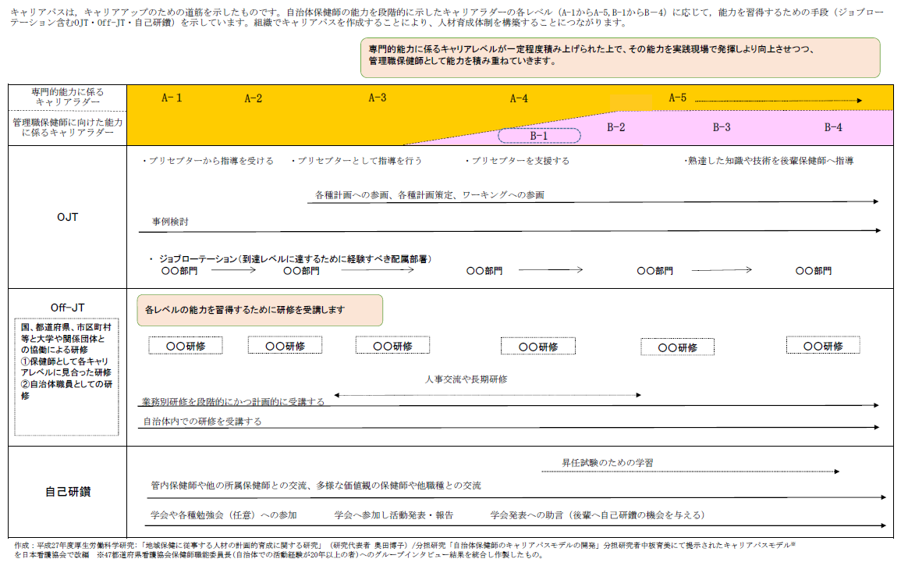
21

Ⅳ 人材育成の推進

１ 人材育成の目的
自治体保健師は、新たな健康課題や多様化・高度化する住民ニーズに的確に対応し、効果的な保健活動を展開するため、常に資質の向上を図る必要がある。
そのため、自治体保健師の人材育成は、各自治体の人材育成方針に基づき、職員に求められる意識や姿勢に加え、時代の変化を捉えた公衆衛生看護活動が実践できるよう、必要な専門的知識・技術の習得を目的に展開されるものである。

２ 人材育成の方針
各自治体保健師の人材育成方針は、次の５つの点に留意して設定することが望ましい。

① 社会状況の変化や多様な住民ニーズに対応した、質の高い保健サービスを提供できる実践能力を強化する。
② 保健師基礎教育と連動し、キャリアレベルに応じた到達目標を達成しながら、保健師としての目指すべき姿を実現する。
③ 職業人としての基本的能力、自治体職員としての行政的能力、保健師としての専門的能力を公衆衛生看護活動の実践を通して習得する。
④ 自ら成長するために、目標を持って能力開発に取り組む。
⑤ 職場内研修（OJT）、職場外研修（OFF-JT）を体系的、計画的に実施するとともに、人を育てる風土や体制を整える等組織的に取り組む。

３ 人材育成推進体制
人材育成は、下記に示すように、関係者間で連携しながら、組織的・計画的・継続的に推進していくことが必要である。また、保健師同士が協力し、話合いながら育て・育ちあうことも大切である。分散配置が進む中、統括保健師や管理職保健師は、組織横断的な仕組みづくりを意識することも必要になる。
また、県や県保健所は、市町村保健師（仙台市除く）を対象とした圏域研修（人材育成研修）を実施する、市町村は県保健師の専門的能力育成の場を提供する等、相互の人材育成が必要である。いずれの自治体においても、保健師人材育成方針について、所属内で明確にしておくことが重要である。

（１）市町村（仙台市除く）と県の連携
・市町村及び保健所は、圏域の健康課題や各々の保健活動計画等を共有するとともに、保健活動の相互評価の機会を確保する等、ＰＤＣＡサイクルでの保健活動を推進する。
・「保健師活動指針」に示されているとおり、県保健所には市町村保健師の人材育成を支援する役割が期待されている。このため、県保健所は、圏域内市町村と人材育成における課題を共有し、市町村と協働し、圏域で必要とされる研修（宮城県保健師専門技術研修圏域研修等の実施）等に取り組む。

（２）仙台市と県の連携
・保健師に係る研修のあり方等に関する検討会 最終とりまとめ（平成26年）において、都道府県が管内の市町村（保健所設置市を含む）を支援する枠組みや、教育機関との連携の重要性が示されている。県（医療人材対策室）は、人材育成の評価に基づき、仙台市と連携し、宮城県保健師専門技術研修（階層別研修）を企画・実施する。

（３）全県における体制
・県（医療人材対策室）は、保健所等と連携し各種機会を捉え「ガイドライン」の周知に努める。
・県（医療人材対策室）は、県内の取り組み状況等を確認し、定期的に人材育成に関する検討会を開催する等、人材育成体制に関する評価を行い、人材育成体制の整備に努める。

（４）大学（保健師養成課程）との連携

・大学は、自治体保健師の現任教育に関わることで、自治体保健師との連携を強化するとともに、現場の保健師活動をより理解することができ、教育・研究にも活用する。
・大学は、自治体に就職した卒業生が学生のロールモデルとなり、教育への好影響となることを意識する。
・大学は、自治体保健師の現任教育に携わることで、地域貢献の役割を果たす。
・行政は大学に対し、研修等の講師・助言者としての協力及び各種事業への助言等の協力を得る。

（５）職能団体等との連携
・宮城県看護協会、全国保健師長会宮城県支部、宮城県保健師連絡協議会と連携し、県内自治体保健師の現任教育を進めていく。
・また、職能団体が開催する研修は、保健師に必要な専門知識や技能を習得・深化させる機会を提供するとともに、複数の自治体の保健師が参加することから、組織を超えた横のつながりを構築する場にもなるため、保健師一人ひとりが、職能団体等の事業に積極的に参画し、自己啓発に努める必要がある。

（６）市町村間の連携
・圏域内の近隣市町村や規模や特性が近い市町村間との連携が重要となるとともに、保健師の研修会の合同開催等も取組みを検討すること。

（７）宮城県保健師育成検討会
・保健師の資質向上及び確保・定着等に関する施策を検討することを目的として開催し、併せて関係機関の連携を推進する。

４ 現任教育の方法

効果的な能力開発に向け、キャリアラダーと現任教育の方法（ＯＪＴ、Ｏｆｆ-ＪＴ、ジョブローテーション、自己啓発）を組み合わせて行うことが重要である（図7）。能力開発のイメージは、図8のとおりである。
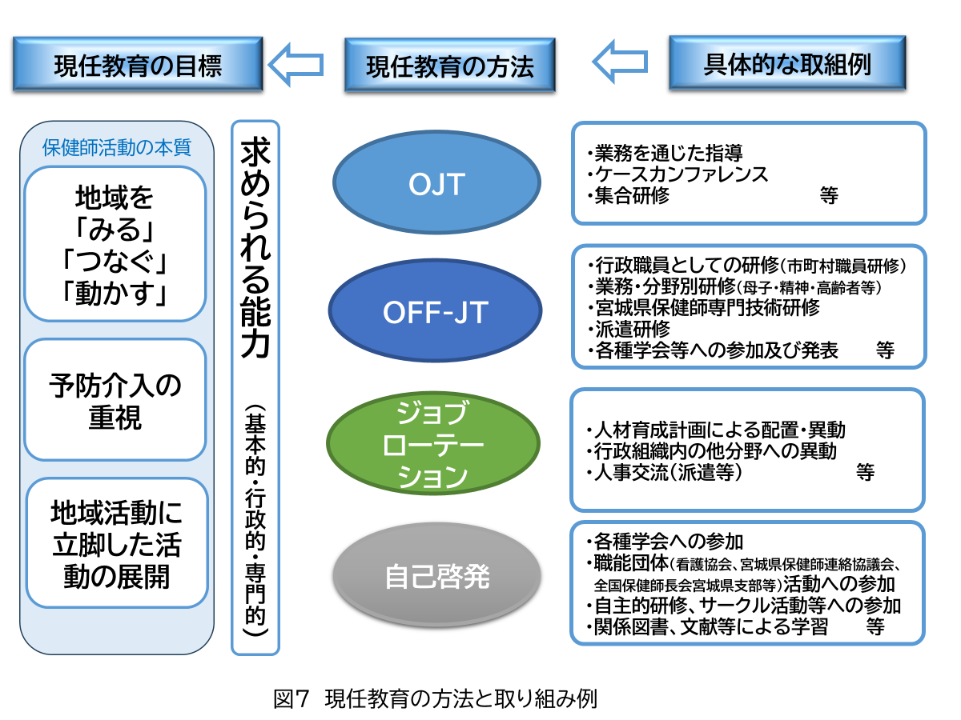

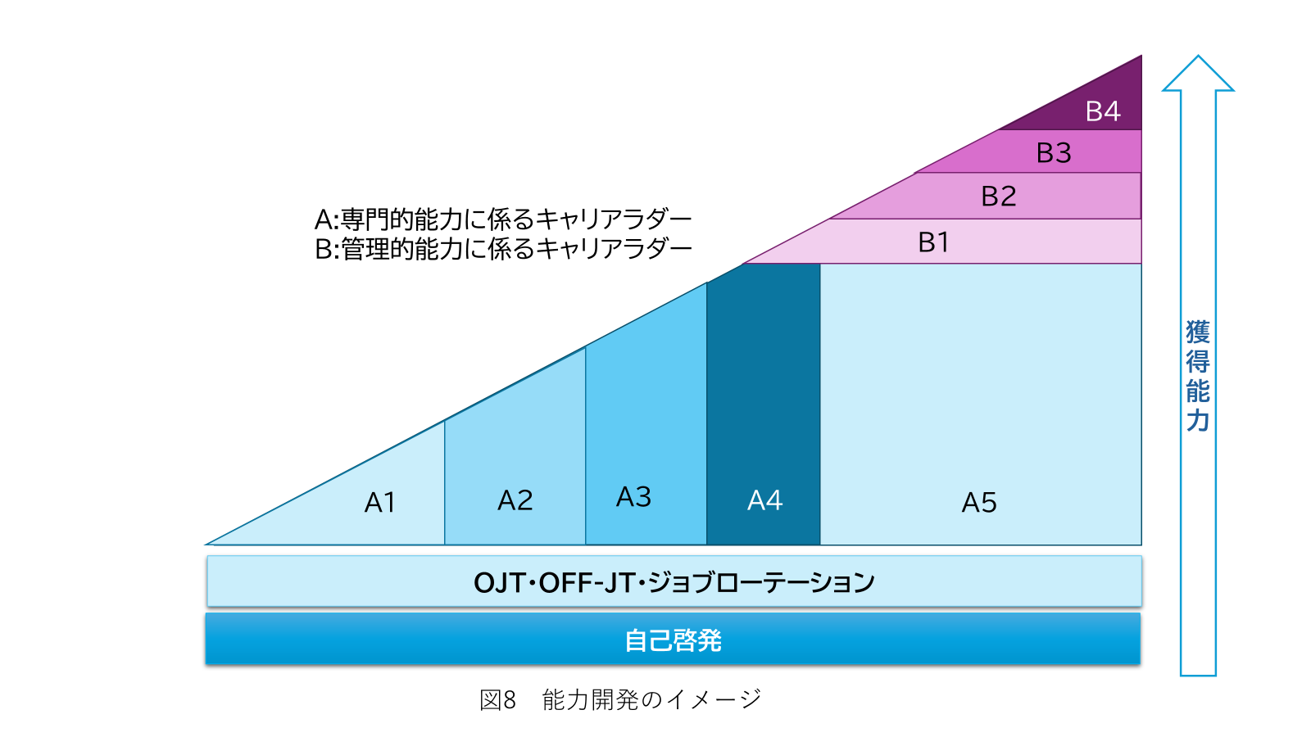

（１）ＯＪＴ（職場内研修）
保健師の能力向上を図るためには、日常の業務をとおして行われる指導・助言により必要な能力を身につけるＯＪＴが極めて重要である。
ＯＪＴは、指導の対象となる保健師の知識・技術や経験を踏まえ、職場全体で各期の到達目標の達成をめざして取り組むことが大切である。
また、ＯＪＴは地域特性や課題への対応等を念頭において行われることが重要であるとともに、職場の構成員各自の知識、技術やＯｆｆ-ＪＴ（職場外研修）の成果を活かせるよう留意することが求められる。

（２）Ｏｆｆ-ＪＴ（職場外研修）
Ｏｆｆ-ＪＴは、通常業務から一時的に離れて参加する研修である。Ｏｆｆ-ＪＴは、専門性の高い知識や技術の習得や最新情報等を学ぶことができ、自己啓発への意欲を高める効果があり、Ｏｆｆ-ＪＴの学びを実践に生かす姿勢や工夫が必要である。また、階層や業務内容に応じて個人・組織での研修派遣計画を立てる等、計画的に行うことが望ましい。

（３）ジョブローテーション
ジョブローテーションは、幅広く業務を経験することで、職員のスキルの向上やキャリアアップを図っていく方法である。
担当業務の変更も、幅広い知識・技術の修得につながるものであり、「地方自治・新時代における人材育成基本方針策定指針について」（平成9年11月）に基づく人材育成に配慮した計画的な人事配置が求められる。
新任期は、個別事例のアセスメント・支援・評価を通して、個人・家族・集団・地域支援の能力の獲得が求められる時期であるため、保健部門に配置することで、個別支援が経験でき、適切な指導がうけやすくなると考えられる。
また、「地域における保健師の保健活動について」通知において、都道府県及び市町村が保健師の計画的かつ継続的な確保に努めるよう示されているが、各自治体における保健師の確保は、経験年数の偏りを防ぎ、効果的な知識・技術の継承にもつながる。

（４）自己啓発
効果的な人材育成のためには、保健師一人ひとりが、専門職としての自覚、意欲や主体性を持つことが必要であり、自己啓発はその基本となる。
保健師自ら、最新の情報を学習し（各種ガイドライン等）、学会や研修会等へ積極的に参加するとともに、調査・研究に取り組み、専門的な知識や技術の向上を図ることが求められる。また、調査・研究、学会発表等は、保健活動の見直しや自己の専門能力の開発の一助となる。

５ 人材育成の評価方法
保健師が身につけなければならない能力は多岐にわたるため、保健師一人ひとり及び各職場において、保健師の目指すべき姿を意識し、それぞれのレベルにおいて求められる能力の獲得をめざし、計画的に現任教育に取り組んでいく必要がある。
各レベルに応じた個人の評価（他者からの評価も含む）については、形成評価と総括評価を行うこと、評価ツール等を用いながら面接等で確認することが望ましい。評価ツールの例としては、「保健活動到達状況のチェックリスト（日本看護協会）」【資料3】（P28～P42）がある。組織としての対応と併せて面接等で確認する。
なお、評価については、表10のとおり、形成評価と総括評価を行うことが望ましい。

表10 形成評価と総括評価
 | 形成評価（育成の視点） | 総括評価（判定の視点）
概要 | ・指導の途中でそこまでの成果を把握し、その後の学習を促すために行う評価 | ・指導の最後に、学習の成果を総合的・全体的に把握するために行う評価
評価のタイミング | ・OJTの最中や家庭訪問等の直後等のタイミングで実施する。 | ・年度末の面接や試用期間の終了時に実施する。
評価の目的 | ・「実践の質」を高めるために、今の自分に足りない視点に気づくこと。 | ・目標としていた知識やスキルをどの程度身につけたかを判断すること。
具体的方法 | ・「保健師活動到達状況のチェックリスト」等の記入等で確認する。  ・先輩による同行後のフェードバック、振り返りで確認する。 | ・「保健師活動到達状況のチェックリスト」等の記入等で確認する。
重視する視点 | ・プロセス（そう考え、どう動いたか） | ・成果（目標を達成したか、自立して動けるか）

（１）各レベルの保健師の目標と教育方法の評価
各レベルの保健師の目標と教育方法の評価については表11のとおりである。

表11 各レベルの保健師の目標と教育方法の評価
 | 形成評価（育成の視点） | 総括評価（判定の視点）
A-1の保健師  （新任者） | ・現任教育の過程において、能力の獲得状況を把握し、以降の目標や教育方法の修正に活用する。  ＊特に新任者の詳しい評価方法は【参考資料3】（P51）を参照。 | ・新任者の最終的な目標到達状況を総合的に確認する。  ・形成評価に加えて、プリセプター等を交えて面接を行い、客観的に能力の獲得状況を把握し、担当業務の企画から運営、評価までを振り返る。
A-2以降の  保健師 | ・各保健師は、キャリアラダー自己チェックリスト等から各々に求められる能力を理解する。  ・年度ごとに自己チェック等に記入し、現在の専門的能力の獲得状況を確認する。また、必要に応じて現任教育担当者と面談を行い、振り返りを行う。 | ・管理職保健師を交えて面接を行い、各々の専門的能力の獲得状況を客観的に振り返る。

（２）人材育成体制の検証
人材育成の推進のためには、各職場における取り組み状況の定期的な評価が重要である。
また、各職場における評価の他、各圏域及び全県における評価等重層的な検証が必要である。県（医療人材対策室）は、市町村、保健所等と連携し、県内の取り組み状況を確認するとともに、人材育成に関する検討会（宮城県保健師育成検討会）を開催する等人材育成体制や研修体制等の評価を行い、時代の変化や下記に示す研修ニーズ等に応じた県内自治体保健師の人材育成を推進する。
【研修ニーズ】
・各所属の取り組むべき課題、研修の希望
・職種（保健師）としての育成目標に基づく必要な研修
・OJTの視点を持った事業運営、事業評価のあり方
・業務を通して教育できる体制づくり

６ 職場の支援体制（教育担当者のためのガイドライン）
各レベルで求められる視点や能力は、各職場での日頃の保健活動の実践の中で獲得されていくものが多い。そのため、個人の主体的な取り組みのほか、職場全体での人材育成体制づくり・意識づけが求められる。
また、自治体職員の人材育成計画等に基づき、所属長等が責任者となって育成を行うことはもちろんのこと、教育担当者の育成やサポート体制の充実が必要である。（参考：総務省：「人材育成・確保基本方針」令和5年12月）
併せて、保健師一人ひとりが自身・組織の人材育成の当事者であることを自覚し、全ての保健師が積極的に人材育成に取り組むことが大切である。

（１）教育担当者の育成
ここでいう教育担当者とは、表12のとおり、所属全体の保健師現任教育を統括する統括保健師、実地指導者責任者及び、実地指導者（プリセプター）（以下「プリセプター等」という。）とのことを言う。
教育担当者は、教育するばかりではなく、その過程から担当者自身も成長していく。組織として人材育成を推進することで、共に育ちあう風土を醸成することが大切である。

① 新任者を取り巻く関係者の役割
表12 新任者を取り巻く関係者の役割例（参考）
関係者 |  | 役 割
  管理者 |  | ・所属長及び研修推進員  ・他の職種を含む新任職員はじめ、職員全員の研修計画企画策定、指導を行う責任者
教育担当者 |   統括保健師 | ・所属全体の保健師現任教育を統括する  ・新任者の研修計画の策定、実施、評価を行う責任者
教育担当者 |   実地指導責任者 | ・所属班長等（班業務や運営を行う保健師）  ・適切なプリセプターを選定する  ・担当業務を具体的に指導し、評価を行う  ・新任者の研修計画の策定、実施、評価を行う  ・新任者の指導を円滑に進めるため、プリセプター等に助言や指導を行い、プリセプター等との検討状況等について統括保健師に報告・相談をする。このため、キャリアラダーA-4等、統括保健師に次ぐ立場にある保健師が担うことが望ましい。
教育担当者 |   実地指導者  （プリセプター） | ・新任者に最も近い良き相談相手、理解者  ・数年後の自己をイメージする存在でもあり、職業上の役割モデルとなっていく  ・身近な先輩保健師が、指導者として新任者とペアを組み、一定期間に指導目標が達成できるよう段階的育成計画を作成する  ・班の業務に関する実践指導を行う（効果的な指導を行うため、新任者の育成方針を組織内で共に考え、合意形成を図り、新任者に日々の業務について具体的な助言指導を行う）  ・ある程度方針を持って新任者と関わることができるキャリアラダーA-3以降の保健師が望ましい
  同僚 |  | ・事業等を通して業務の指導を行うとともに、プリセプターを支援す  る

② 教育担当者の育成方法
人材育成能力は、キャリアラダーA-3以降の保健師に求められる能力の一つである。教育担当者は、新任者の教育や所属内等の人材育成を通じて、教育内容の理解を深め、成長する機会ともなる。
そのためには、所属内のスタッフの支援が不可欠であり、また教育担当者自身の自己啓発も重要である。
統括保健師から実地指導責任者及びプリセプターへの助言は、やる気を引き出すように主体性を尊重して行うことが大切である。統括保健師は、人材育成を実地指導責任者やプリセプターに一任するのではなく、実地指導責任者やプリセプターが自信を持って指導に当たることができるよう、必要に応じて適切な助言や指示を行っていく。また、事例検討会や各事業のミーティング等は、実地指導責任者やプリセプターを支援し、組織としての OJTを行うために活用できる方法である。
教育担当者のOff-JTの機会として、各種研修会や、各保健所主催の会議等がある。このような機会を捉えることで、県や各市町村、担当者間での情報交換、課題・目標・教育方法を共有することができる。
教育担当者は、自分自身を成長させ人間的に自己を磨いていく必要があるため、職場内だけではなく、自己啓発として広く社会とのつながりを持ち幅広い知識と柔軟な思考を養うことが必要である。

（２）新任者の育成
新任者の人材育成の進め方は様々であり、各市町村や組織の現状に合った方法で育成していくことが最も望ましい。しかしながら、「まず何から手を付けたらよいか分からない」 場合には表13に示す進め方が参考となりうる。また、具体的な進め方については、下記の①～④に示す手順によって進められることが望ましい。

表13 新任者の人材育成の進め方
 | 方法 | 内容
１年目 | OJT（職場内研修） | 新任者は、直接指導するプリセプター等とペアを組んで、現場で学ぶ。  概ね３か月ごとに人材育成記録や、自己チェック表に記入し、プリセプター等と面接を行う（３か月、６か月、１年）。
１年目 | OFF-JT（職場外研修） | 所属組織における新任職員研修等の参加  県（医療人材対策室主催）や保健所主催集合研修等への参加
２年目以降 | OJT（職場内研修） | 新任者の所属毎に教育担当者を置き、新任者が相談できる体制をとる。  自己チェック表を記入し、教育担当者と面接をする。
２年目以降 | OFF-JT（職場外研修） | 各種派遣研修への参加  県（医療人材対策室主催）や保健所主催集合研修等への参加

- 新任者の現状と課題の確認
まずは、「どのような教育を受けたか」、「どのような職歴があるのか」、「どのような保健師になりたいのか」をしっかりと確認する必要がある。
近年の新規採用保健師の中には、プリセプターとは異なる教育体系で教育を受けている者、多様な職歴等を持って採用されている者も多い。臨床経験があったとしても、保健師１年目の新人として育成しなくてはならない領域もあるため、個々人の状況に合わせて専門的能力をアセスメントし、キャリアラダーのどの位置にいるかを確認することから始める必要がある。保健師の専門的能力を適正に評価することで、個々人が自己のキャリア発達を促すことができ、人材育成の明確な目標設定をすることができる。
- 個別性に着目した人材育成計画の作成
新任者が、キャリアラダーA-1～A-2のレベルの場合、「保健活動到達状況のチェックリスト」において、全て自立して実践できることを目指して活動することが期待される。教育担当者は、新任者と相談しながら、個々人の専門的能力等の現状を踏まえ、また２年目以降は前年度の達成状況を考慮しながら、総合的な人材育成計画を作成する。

- 日常業務における現任教育の実践
採用後１年目は、自治体保健師の新任者として、組織の規則等を習得し、個別支援や地区診断に基づく地区管理等の能力を醸成し、保健師としての基本的な視点及び実践能力を獲得する段階である。社会人として、公務員として、保健師として成長する最初の段階であり、プリセプター等の丁寧な指導が必要である。特に、理論と実践を結び付ける体験が重要であり、体験を意味づける説明を丁寧に行うことにより、その後、自分から必要なことを質問できるようになる。
また、新規採用保健師研修プログラムの例として、「新人看護職員研修ガイドライン～保健師編」における新人保健師研修プログラムの例がある。示されている研修内容はすべて行わなければならないものではなく、各所属機関の特性に合わせて内容や方法、時間数を自由にアレンジすることが望ましい。また、自組織で行うだけでなく、他機関との共同開催や、保健所、都道府県、関係団体等が実施する研修を活用することも有効である。
- 自己評価と面接
概ね３か月ごとに、新任者自身が保健活動到達状況のチェックリスト等を利用して、自己の活動内容を振り返り、専門的能力の自己評価を行う。‘専門的能力の自己評価ができる’とは、それぞれの保健師が日常の業務の遂行において「できていること」や「できていないこと」を自覚し、できていることに自信を持ち、できていないことにも果敢に挑戦することである。適正に自己評価できることは、保健師としての自信につながり、職務満足につながる。現実には、客観的に自己評価をするのは困難であり、プリセプターや上司との面接等の機会を持って専門的能力の到達度を評価することが望ましい。
新任者の「１年目の人材育成の流れ」については【参考資料3】（P51）が参考となる。

（３）職場復帰支援（育児休業・長期休業取得者等）
地域保健・福祉行政を取り巻く環境が大きく変化する中、長期で職場を離れる場合、本人の不安を軽減し、円滑な職場復帰を支援する必要がある。
長期間職場を離れている間は、組織の人事管理部門からの情報提供のほか、統括保健師や上司、同僚からの担当業務に対する情報提供等について、本人の意向と健康状態等に十分配慮しながら、職場として可能な範囲で協力体制を整えることが必要となる。
その際、最新情報の提供や業務関連研修の通知、文献紹介等については、本人の希望を踏まえ、無理のない方法・頻度で行うこととし、復帰を見据えた情報提供を行うことが望ましい。また、休職中、職場復帰前、職場復帰後のタイミングに応じて、本人の状況に配慮しながら、本人及び職場で連携を取りながら働きやすい環境の整備を進める。
長期に職場を離れる際に、学歴や職歴等が記録された「人材育成支援シート」【資料4】（P43～P47）を活用する場合においても、記録や共有の内容・範囲については本人の同意を前提とし、復職後の面談において活用するなど、本人の負担にならない方法を選択しながら、人材育成上の課題について共通認識を持つことも重要である。図9では、育児休業取得者を例としてポイントを示した。
なお、キャリアラダーや人材育成支援シート等は、育児休業等取得者の人材育成やキャリア継続支援においても有効なツールとなることが期待されるため、各自治体の人材育成方針やガイドライン等に盛り込み、組織全体で取り組むことが重要である。

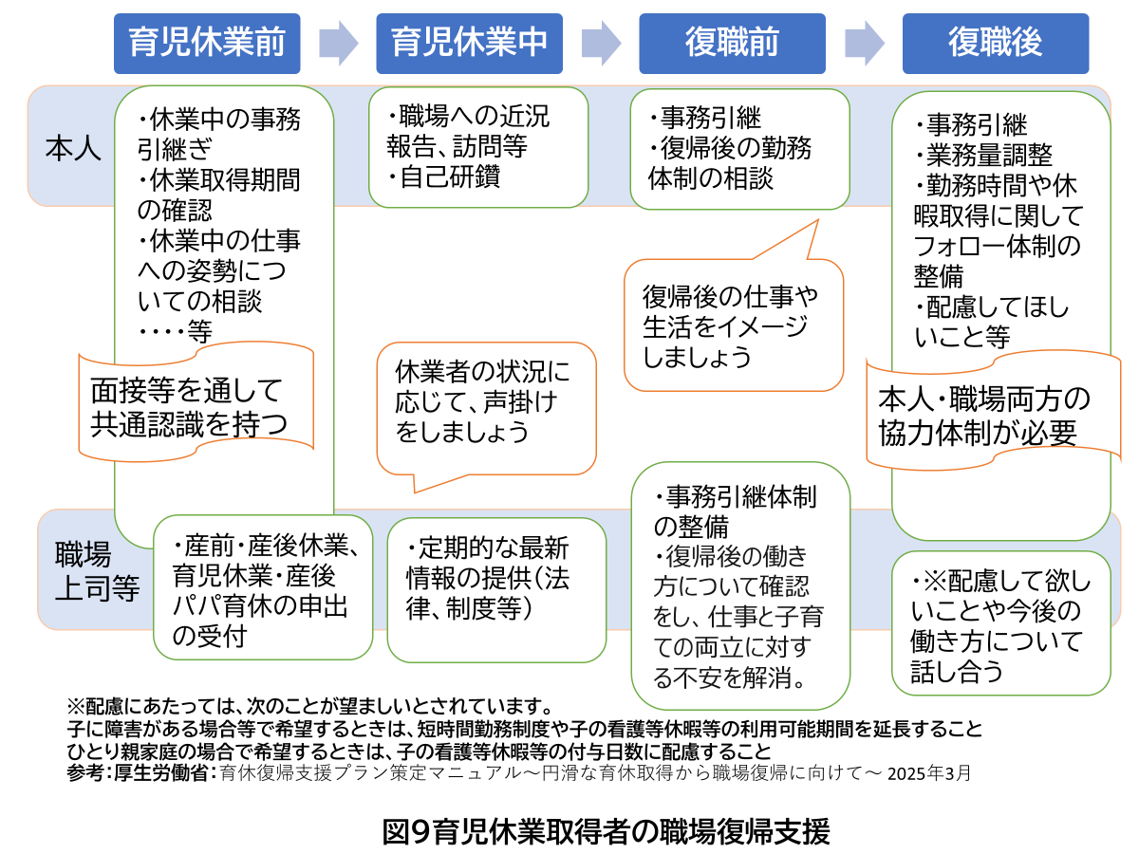

Ⅴ 人材育成のためのツールと活用方法

１ キャリアラダーの活用
人材育成を効果的に進めるためには、厚生労働省が「自治体保健師の標準的キャリアラダー」として示している「専門的能力に係るキャリアラダー（A表）」【資料１】（P25～P26）、「管理職保健師に向けた能力に係るキャリアラダー（B表）」【資料2】（P27）と、日本看護協会が作成した「保健活動到達状況のチェックリスト」【資料3】（P28～P42）を組み合わせて活用することが効果的である。

（１）保健活動到達状況のチェックリストについて 【資料3】
「専門的能力に係るキャリアラダー（A表）」に沿った自己評価は、「保健活動到達状況のチェックリスト（以下チェックリスト）」を活用し、年１回行う。
本チェックリストは、保健師が自身の活動の到達状況を振り返り、今後の成長の方向性を確認する際に活用できる内容で構成されている。具体的には、各活動領域において、求められる能力、到達状況、保健活動の確認項目が提示されている。また、評価段階として3段階（1:指導の下でできる、2：自立してできる、3：指導できる）が設定されている。
本チェックリストとキャリアラダーの関係においては、各確認項目が概ね「2：自立してできる」となっている場合、厚生労働省のキャリアラダーにおけるA-3レベルに相当するとみなすことを想定する。専門的能力をより客観的に評価するためには、管理職保健師との面談の機会にチェックリストを活用して専門的能力の到達度を共有するとよい。
また、評価時期を各自治体の人事評価の時期等に設定しておくと、面接時に活用しやすい。

※チェックリストは、「保健師は、様々な活動を連動させながら保健活動を行う」ということを前提として、作成されている。

・本チェックリストにおける評価段階は、「1：指導の下でできる」、「2：自立してできる」、「3：指導できる」の3段階で構成されている。
・キャリアラダーと併せて活用する際は、キャリアレベルに応じて、チェックリストの活用の視点を変えることが望ましい。たとえば、A-1～A-2レベルの保健師については、「指導の下でできる」段階から「自立してできる」段階の項目を徐々に増やしていくことを意識しながら日々の実践に取り組むこと、A-3レベルの保健師については、各活動領域において、自立した実践が安定して行えること、A-4～A-5レベルの保健師については、自立した実践を前提とした上で、「指導できる」項目を意識的に増やしていくことが期待される。

（２）個人としての活用方法

【第1段階】自身でキャリアレベルを確認する
・「保健活動到達状況のチェックリスト」等を活用し、自身の保健活動を振り返り、各領域における保健活動の確認項目について評価する。
・上記「チェックリスト」とキャリアラダー（A表）、(B表)を照らし合わせ、保健師としての専門的 能力がどのレベルまで到達できているかを確認する。
※キャリアレベルを確認する際は、これまでの自身の活動経験（今まで行ってきた保健師活動）を振り返り、前後のキャリアレベルを比較しながら、総合的に判断する。
・キャリアラダー（A表）、(B表)と併せて、人材育成支援シート【資料4】（P43～P47）を活用することで整理しやすくなる。

【第２段階】統括保健師等との対話によりキャリアレベルを共有する
・【第1段階】で確認した自身のキャリアレベルについて、総括保健師等と共に再確認する。
・自身と総括保健師等との間で、現在のキャリアレベルを共有する

※語り合う⇒自分の活動領域ごとの実践能力の確認
⇒キャリアレベルの合意形成・実践目標の決定を行う

（３）組織としての活用方法

【第3段階】自所属の人材育成計画の策定
・所属内（市町村・県）の全保健師のキャリアレベルと目標設定を集約し、照らし合わせながら自所属の人材育成計画を検討する。

【第4段階】保健所管内のキャリアレベル別研修や県全体の研修への反映
・第1段階において抽出された各所属（市町村・県等）の人材育成の課題を把握し、広域的な研
修企画に反映する。

２ 人材育成支援シートの活用
多様化する教育背景や職務経験、育児休業や長期休業の取得や、多様なジョブローテーション等から、各保健師の個別性に着目した人材育成を進める必要がある。各個人単位でこれまで積み上げてきた能力を可視化するために「人材育成支援シート」【資料4】（P43～P47）を活用することも効果的である。

（１）活用の目的
保健師自身については、キャリアラダーにおいて確認したキャリアレベルを踏まえ、これまでの職歴や研修受講履歴、研究発表・専門誌等への投稿等を記録し振り返ることによって目標及び自己研鑽の方法を検討することの資料にできる。
組織としては、統括保健師等との面談等で得られた情報を集約し、人材育成計画に反映する資料としても活用できる。
本シートは所属部署や所属機関が変わっても使用できる現任教育の記録である。併せて研修記録や研究抄録等も保管することが望ましい。
機会あるごとに、これらを参照しながら、キャリアレベルと自己研鑽の振り返りを行うことが望まれる。

＜活用の場面＞
- 各自治体で、その活用目的と方法等について、所属する保健師間で共有する。
- 各自シートに記録し、自ら確認・管理する。
- 統括保健師等との面接の資料として活用する。

（２）人材育成支援シートの内容
- フェースシート
専門学歴、資格・免許、入職前の職歴等を記載する。
- 職歴シート
入職してからの所属や職名、自身の担当業務等を記載する。
③ 研修受講歴シート
研修名、研修のキャリアレベル、研修年月日、主催、研修内容等を記載する。
④ 研究発表・専門誌等への投稿等のシート
学会名、雑誌名、開催県・開催場所、発表者または共同発表者の別、テーマ・タイトル、発表年月日、査読の有無等を記載する。
⑤ 私の仕事と目標のシート
仕事の内容、当該年度に特に伸ばしたい能力と取り組みたいこと、やり遂げた仕事とその背景（要因）等に加え、上司からの助言等を記載する。

＜管理方法＞
人材育成支援シートは、各保健師が自ら管理保存し、面接時に統括保健師等と共有する際等に活用する。

資料集
【資料1】自治体保健師の標準的なキャリアラダー（専門的能力に係るキャリアラダー）
【資料2】自治体保健師の標準的なキャリアラダー（管理職保健師に向けた能力に係るキャリアラダー）
【資料3】保健活動到達状況のチェックリストVer.1 (宮城県版）
【資料4】人材育成支援シート

参考資料
【参考資料1】保健師の研修等の根拠法令
【参考資料2】保健師の研修に係る通知
【参考資料3】新任者1年目の現任教育の流れ

【資料1】自治体保健師の標準的なキャリアラダー（専門的能力に係るキャリアラダー）
出典：厚生労働省「保健師に係る研修のあり方に関する検討会最終とりまとめについて」H28年3月
25

26

【資料2】自治体保健師の標準的なキャリアラダー（管理職保健師に向けた能力に係るキャリアラダー）
出典：厚生労働省「保健師に係る研修のあり方に関する検討会最終とりまとめについて」H28年3月

27

【資料3】保健活動到達状況のチェックリストVer.1 (宮城県版）



【資料4】人材育成支援シート
出典：富山県厚生部：富山県保健師人材育成ガイドライン（改訂版）令和2年3月を一部改編

人材育成支援シート
フェースシート

＜使用方法・注意事項＞
１．シートの作成は本人が任意に作成し、保管するものとする。
２．個人情報が含まれるため、面接時の活用時は本人の意向を踏まえ、取扱いに十分配慮すること。

氏 名
生年月日 | S・H・R 年 月 日生

- 専門学歴
卒業年月 | 学校名（学部・学科等） | 備考（卒論・修士論文など）
S・H・R 年 月卒業
S・H・R 年 月卒業
S・H・R 年 月卒業


- 資格・免許
卒業年月 | 資格・免許内容
S・H・R 年 月取得 | 看護師免許
S・H・R 年 月取得 | 保健師免許
S・H・R 年 月取得
S・H・R 年 月取得

- 入職前の職歴など
従事期間 | 所属機関名（職名等） | 主な職務内容 | 研究有無 | その他
年 月～ 年 月 | ○○病院△△病棟  （看護師） |  | 有・無
年 月～ 年 月 | ○○病院△△病棟  （看護師） |  | 有・無
年 月～ 年 月 |  | （4月〇日～3月〇日 産育休） | 有・無

◆職歴
(各年度3月31日現在)
従事期間 | 所属機関名  （職名等） | 仕事内容  （事務分掌） | 重点的な取組  技術・資格等 | 受講研修 | 研究 | 災害派遣  （派遣先）
年 月～  年 月 |  |  |  | 有・無  (NO. ) | 有・無 | 有・無  ( )
年 月～  年 月 |  |  |  | 有・無  (NO. ) | 有・無 | 有・無  ( )
年 月～  年 月 |  |  |  | 有・無  (NO. ) | 有・無 | 有・無  ( )
年 月～  年 月 |  |  |  | 有・無  (NO. ) | 有・無 | 有・無  ( )
年 月～  年 月 |  |  |  | 有・無  (NO. ) | 有・無 | 有・無  ( )
年 月～  年 月 |  |  |  | 有・無  (NO. ) | 有・無 | 有・無  ( )
年 月～  年 月 |  |  |  | 有・無  (NO. ) | 有・無 | 有・無  ( )
年 月～  年 月 |  |  |  | 有・無  (NO. ) | 有・無 | 有・無  ( )
年 月～  年 月 |  |  |  | 有・無  (NO. ) | 有・無 | 有・無  ( )

◆研修受講歴
※自己啓発として参加した研修も含みます。
NO. | 研修のレベル | 研修名 | 研修年月日 | 主催 | 研修内容  （印象に残ったこと等
1 | A-1 |  | 年 月 日
2 | A-2
3
4
5
6
7
8
9
10

◆研究発表・専門誌への投稿等
※抄録や雑誌記事等も保管しておきましょう。
NO. | 学会名／雑誌名 | 開催県・場所 | 発表者  ／共同 | テーマ・  タイトル | 発表  年月日 | 査読の  有無 | 備考
1
2
3
4
5
6
7
8
9
10

◆私の仕事と目標

年度
所属 |  | 職名 |  | 氏名

【私の仕事】

①仕事の内容（事務分掌） | ②今年度、特に伸ばしたい能力と取り組みたいこと | ③やり遂げた仕事とその背景（要因）等

【上司の助言】

面接日 | 助言内容 | 面接日 | 助言内容

【参考資料1】保健師の研修等の根拠法令

地方公務員法
第３９条 職員には、その勤務能率の発揮及び増進のために、研修を受ける機会が与えられなければ
ならない。
２ 前項の研修は、任命権者が行うものとする。
３ 地方公共団体は、研修の目的、研修に関する計画の指針となるべき事項その他研修に関する基本
的な指針を定めるものとする。
４ 人事委員会は、研修に関する計画の立案その他研修の方法について任命権者に勧告することがで
きる。

地域保健法 （第３、４、８条抜粋）
○市町村は、地域保健対策が円滑に実施できるように、必要な施設の整備、人材の確保及び資質の向
上等に努めなければならない。
○都道府県は、当該都道府県が行う地域保健対策が円滑に実施できるように、必要な施設の整備、人材の確保及び資質の向上、調査及び研究等に努めるとともに、市町村に対し、前項の責務が十分に果たされるように、その求めに応じ、必要な技術的援助を与えることに努めなければならない。
○国は、地域保健に関する情報の収集、整理及び活用並びに調査及び研究並びに地域保健対策に係る人材の養成及び資質の向上に努めるとともに、市町村及び都道府県に対し、前二項の責務が十分に果たされるように必要な技術的及び財政的援助を与えることに努めなければならない。
○国は、地域保健に関する情報の収集、整理及び活用並びに調査及び研究並びに地域保健対策に係る人材の養成及び資質の向上に努めるとともに、市町村及び都道府県に対し、前二項の責務が十分に果たされるように必要な技術的及び財政的援助を与えることに努めなければならない。
○厚生労働大臣は、地域保健対策の円滑な実施及び総合的な推進を図るため、地域保健対策の推進に関する基本的な指針を定めなければならない。
○都道府県の設置する保健所は、前二条に定めるもののほか、所管区域内の市町村の地域保健対策の実施に関し、市町村相互間の連絡調整を行い、及び市町村の求めに応じ、技術的助言、市町村職員の研修その他必要な援助を行うことができる

保健師助産師看護師法 （第２８条の２ 抜粋）
○保健師、助産師、看護師及び准看護師は、免許を受けた後も、臨床研修その他の研修を受け、その資質の向上を図るように努めなければならない。

看護師等の人材確保の促進に関する法律（第４、６条）
○国は、看護師等の養成、研修等による資質の向上及び就業の促進並びに病院等に勤務する看護師等の処遇の改善その他看護師等の確保の促進のために必要な財政上及び金融上の措置その他の措置を講ずるよう努めなければならない。
○看護師等は、保健医療の重要な担い手としての自覚の下に、高度化し、かつ、多様化する国民の保健医療サービスへの需要に対応し、研修を受ける等自ら進んでその能力の開発及び向上を図るとともに、自信と誇りを持ってこれを看護業務に発揮するよう努めなければならない。

【参考資料2】保健師の研修に係る通知
「地域における保健師の保健活動について」（平成25年4月19日付け健発0419第1号）
記の４（抜粋）
都道府県及び市町村は、保健師が新たな健康課題や多様化、高度化による住民のニーズに的確に対応するとともに、効果的な保健活動を展開するために、常に資質の向上を図る必要があることから、保健師に現任教育（研修（執務を通じての研修を含む。）、自己啓発の奨励、人材育成の観点から計画的な人事異動その他の手段による教育をいう。）については、各地方公共団体において策定した人材育成指針により、体系的に実施すること。

別紙 地域における保健師の保健活動に関する指針
第二
１ 都道府県保健所等
（５）研修（執務を通じての研修を含む。）
市町村及び保健、医療、福祉、介護等に従事する者に対する研修を所属内の他の職員等と協働して企画及び実施すること。
４ 都道府県、保健所設置市、特別区及び市町村の本庁
（２）保健師の計画的な人材確保を行い、資質の向上を図ること。
ア （省略）
イ 地方公共団体の人材育成指針に基づき、職場内研修、職場外研修、人材育成の観点から異なる部門への人事異動、都道府県と市町村（保健所設置市、特別区を含む。）間等の人事交流及び自己啓発を盛り込んだ保健師の現任教育体系を構築し、研修等を企画及び実施すること。
ウ 現任教育の実施に当たり、地方公共団体の人事担当部門、研究機関、大学等の教育機関等との連携を図り、効果的及び効率的な現任教育を実施すること。

「地域保健対策の推進に関する基本的な指針」（最終改正：令和７年3月7日第52号）
地域保健法(昭和二十二年法律第百一号)第四条第一項の規定に基づき、地域保健対策の推進に関する基本的な指針を次のように策定したので、同条第四項の規定により告示する。

地域保健対策の推進に関する基本的な指針
（略）
第二 保健所及び市町村保健センターの整備及び運営に関する基本的事項
一 保健所
2 保健所の運営
(一) 都道府県の設置する保健所
(5) 市町村に対する援助及び市町村相互間の連絡調整の推進
ア 保健所に配置されている医師を始めとする専門技術職員は、市町村の求めに応じて、専門的かつ技術的な指導及び支援並びに市町村保健センター等の運営に関する協力を積極的に行うこと。
イ 市町村職員等に対する現任訓練を含めた研修等を積極的に推進することが重要である。
このため、研修部門の機能強化を図ること。

（略）

第四 地域保健対策に係る人材の確保及び資質の向上並びに人材確保支援計画の策定に関する基本
的事項
地域保健対策に係る多くの職種に渡る専門技術職員の養成、確保及び知識又は技術の向上に資する研修の充実を図るため、市町村、都道府県及び国は、次のような取組を行うことが必要である。
（略）
二 人材の資質の向上
1 都道府県及び市町村は、職員に対する現任教育(研修及び自己啓発の奨励、地域保健対策に係る部門以外の部門への人事異動その他の手段による教育をいう。以下同じ)について各地方公共団体が策定した人材育成指針に基づき、企画及び調整を一元的に行う体制を整備することが望ましいこと。なお、ここでいう研修には執務を通じての研修を含む。
〇保健師に係る研修のあり方等に関する検討会最終とりまとめ（平成28年３月）
https://www.mhlw.go.jp/stf/houdou/0000119354.html

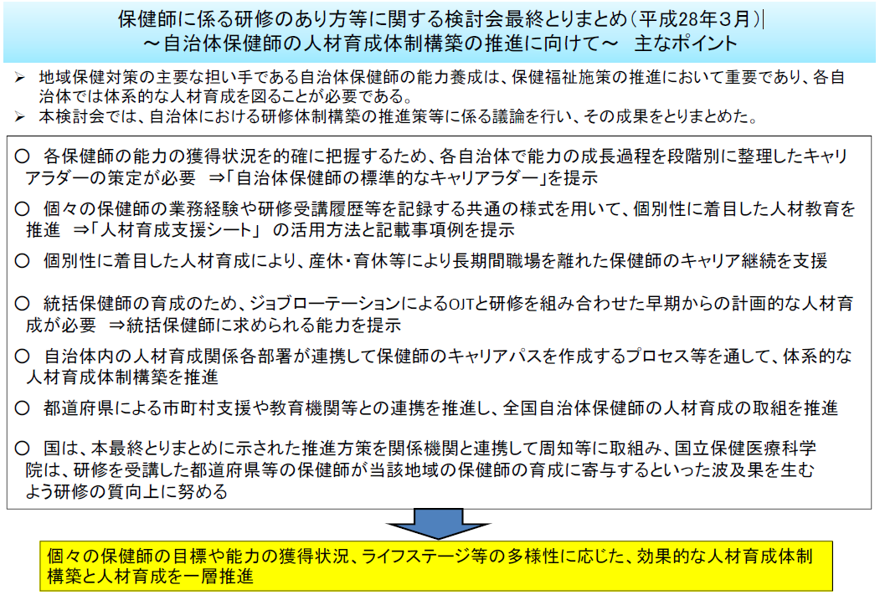

健康保険法に基づく保健事業の実施等に関する指針（第５の２ 抜粋）
〇担当者の資質の向上のため、加入者の生活習慣の改善等に向けた取組の目的及び内容を理解させ、さらに知識及び技術を習得させるため、定期的な研修を行うこと。その際には、効果的な研修を行うため、他の保険者等と共同して行うことも有効であること。

【参考資料3】新任者1年目の現任教育の流れ
出典：埼玉県・さいたま市「保健師人材育成プログラム」（令和４年３月改訂）
時期 | 目標 | 具体的な事項
１～３か月 | 【OFF-JTは各種研修（公務研修、医療人材対策室や保健所・支所等主催新任期保健師研修等）を受け、OJTと自己啓発にて具体的な業務とそれに伴う知識を身につける】  ①職員研修で、自治体職員としての知識を習得する  ②保健所及び保健センターの機能を理解し、職員としての位置づけを理解する  ③保健師活動の概要を知る    ④担当地区の引継ぎを受け、地域の概要・特性を理解する | ・保健所・保健センター業務全般、職員紹介  ・服務規程、施設管理  ・文書事務・予算について  ・担当課業務について  ・関係機関職員へのあいさつ  ・管内（市町村）概況  ・地区活動  ・保健師関係事務  ・担当地区の引継ぎ  ・OJT担当者と地域を周り、地区の状況を理解する  ・電話の対応・電話相談  ・家庭訪問（見学・同行）  ・個別援助の方法（計画・実施・記録及び評価・方針の策定）  ・各事業の目的・概要
４～６か月 | 【個人・家族・集団支援能力を中心に身に付ける。また、所属の事業の説明を一通り受け、担当業務については、チームの一員として役割がとれる】  ①担当の業務及び個別支援について、指導を受けながら実施できる  ②自治体の健康施策を理解する | ・家庭訪問・面接（見学・同行・単独）  ・地域の関係職員との連携  ・保健福祉関連の各種計画の理解
７～９か月 | 【一般的な個別援助、担当業務については一人でできるように、個人・家族・集団支援能力、保健事業運営能力を身に付ける】  ①優先順位を考えながら自立して業務を行うことができる  ②助言を受けながら全ての個別ケアが実施できると同時に、必要時他のスタッフや関係機関の支援を求めることができる | ・各事業のスタッフとして役割につく  ・健康教育の計画・実施・評価  ・家庭訪問・面接（同行・単独）
10～12か月 | 【一般的な個別支援、業務担当については一人でできるように、個人・家族・集団支援能力、保健事業運営能力を身に付ける】  ①単独で一通りの業務を行うことができる  ②自分の仕事を評価し、次の計画が立てられる | ・担当業務の評価・次年度計画  ・担当地区の特性・問題を整理

【参考資料4】保健師人材育成の体系図
作成した図と入れ替える

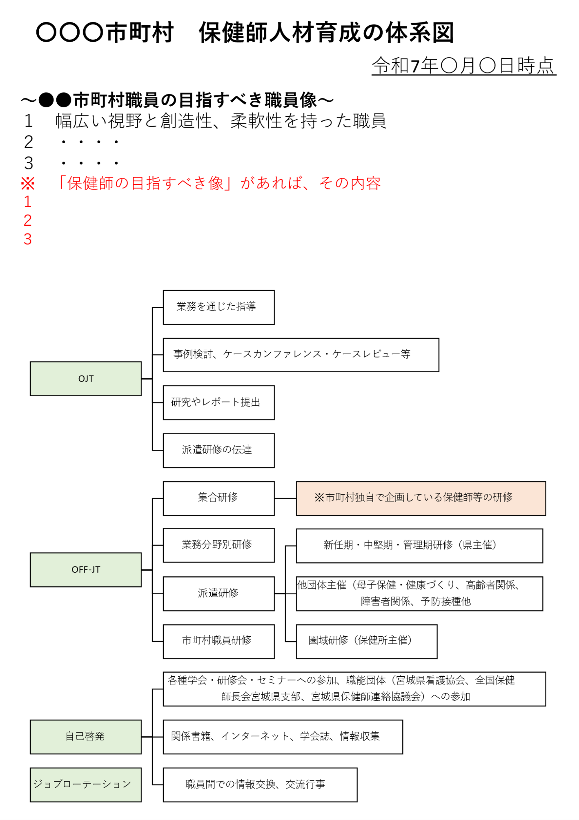

引用・参考文献
１ | 厚生労働省：地域における保健師の保健活動について（平成25年4月19日付け健発0419第１号,厚生労働省健康局長通知）.
２ | 厚生労働省：新人看護職員研修ガイドライン～保健師編～,2011年2月.
３ | 厚生労働省：「保健師に係る研修のあり方等に関する検討会最終とりまとめについて」,2016年3月.
４ | 宮城県保健福祉部健康推進課：第3次みやぎ21プラン,2024年3月.
５ | 2040年を見据えた保健師活動のあり方検討会：2040年を見据えた保健師活動のあり方について～令和6年度会員調査結果から～,2025年6月.  https://www.mhlw.go.jp/content/11907000/001508765.pdf（検索日：2025年11月5日）
６ | 宮城県保健福祉部医療政策課：第8次宮城県地域医療計画,2024年4月.
７ | 宮城県保健福祉部：第９期みやぎ高齢者元気プラン,2025年3月.
８ | 宮城県児童相談所における看護職業務検討会：「宮城県児童相談所のチームアプローチにおける保健師が果たす役割 」検討結果,2023年３月.
９ | 東北大学大学院医学系研究科地域ケアシステム看護学分野：平成24年度3.11宮城県災害時保健活動の連携検証事業報告書「東日本大震災の体験を、今に、未来につなぐ」.平成25年2月
10 | 辻 一郎.：宮城県における東日本大震災被災者の健康状態等に関する調査,厚生労働行政推進調査事業費補助金（健康安全・危機管理対策総合研究事業）総括研究報告書,2020年3月.
 | https://mhlw-grants.niph.go.jp/system/files/report_pdf/202027025A-sokatsu1_0.pdf（検索日：2025年7月22日）
11 | 厚生労働省：令和6年度保健師活動領域調査,調査年2024年.
12 | 山形県：山形県保健師人材育成ガイドライン,2019年3月.
13 | 埼玉県・さいたま市：保健師人材育成プログラム,2022年3月.
14 | 公益社団法人日本看護協会：平成28年度保健師のキャリア形成推進事業「保健活動到達状況のチェックリスト」Ver.1.2017年3月.  https://www.nurse.or.jp/nursing/hokenshi/kyoiku/pdf/checkrist_vol1.pdf（検索日：2025年7月22日）
15 | 総務省：「地方自治・新時代における人材育成基本方針策定指針について」,1997年11月.  https://www.soumu.go.jp/news/971127b.html（検索日：2025年7月22日）
16 | 総務省：「人材育成・確保基本方針」,2023年12月.  https://www.soumu.go.jp/main_content/000918405.pdf（検索日：2025年7月22日）
17 | 富山県厚生部：富山県保健師人材育成ガイドライン（改訂版），2020年3月.
18 | 公益社団法人日本看護協会：自治体保健師の人材確保ガイド.2020年3月
19 | 厚生労働省：「自治体保健師の人材育成推進のためのハンドブック～地域の看護系教育機関と連携した管理期保健師の能力向上に向けて～」2024年3月（改訂版）
20 | 厚生労働省：自治体保健師のマネジメント能力向上のためのeラーニング  https://www.mhlw.go.jp/stf/seisakunitsuite/bunya/tiiki/index_00008.html（検索日：2025年7月22日）
21 | 奥田博子：「統括的な役割を担う保健師の現状と課題」,保健医療科学,vol65 NO.5,2016．
22 | 地域保健に従事する人材の計画的育成に関する研究班：「保健師の人材育成計画策定ガイドライン」2016年3月.
23 | 第7回保健師に係る研修のあり方等に関する検討会.参考資料２：保健師のキャリアパス構築のプロセス～北九州市の実態から～https://www.mhlw.go.jp/stf/shingi2/0000113609.html（検索日：2026年2月13日）
24 | 公益社団法人日本看護協会：市町村保健師の人材育成体制の構築支援に関する報告書.2019年3月.
25 | 宮城県保健福祉部：宮城県保健師育成プログラム.平成28年9月
26 | 厚生労働省：特定健康診査・特定保健指導に関するデータ  https://www.mhlw.go.jp/stf/newpage_03092.html（検索日：2025年11月6日）
27 | 厚生労働省：「育休復帰支援プラン策定マニュアル」～円滑な育休取得から職場復帰に向けて～,2025年3月.  https://roumu.com/pdf/2025052920.pdf （検索日：2025年8月5日）

みやぎの保健師人材育成ガイドライン
（令和８年３月）【暫定版】
digest
発 行 日 令和８年３月
編集・発行 宮城県保健福祉部医療人材対策室
〒980-8570
宮城県仙台市青葉区本町３丁目８番１号
電話 022-211-2615

